**Лабораторная работа №5**

**Работа со строками**

**Вариант 9**

***Условие***

Разработать программу по обработке строк.

В задачах предполагается, что текст разбит на слова. Под словом понимается группа символов, не содержащая пробелов и отделенная пробелами (одним или несколькими) от других слов.

1. Введите строку. Добавьте в середину строки пять символов «!».
2. Написать программу, которая вводит текст, состоящий из нескольких предложений, и выводит его на экран, меняя местами каждые два соседних слова.

***1 задание***

***Состав данных***

|  |  |  |  |
| --- | --- | --- | --- |
| **Имя** | **Смысл** | **Тип** | **Структура** |
| Исходные данные | | | |
| **s** | заданная строка | символьный | символьная строка |

***Форма ввода***

|  |
| --- |
| Введите строку:  <s> |

***Форма вывода***

|  |
| --- |
| Измененная строка:  <s> |

***Блок-схема программы***

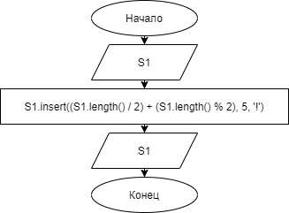

***Код программы***

#include <iostream>

#include <string>

#include <windows.h>

// 1. Введите строку. Добавьте в середину строки пять символов «!».

using namespace std;

int main()

{

SetConsoleCP(1251);

SetConsoleOutputCP(1251);

setlocale(0, “”);

string s;

cout << “Введите строку:\n”;

getline(cin, s);

s.insert((s.length() / 2) + (s.length() % 2), 5, ‘!’);

cout << «Измененная строка:» << endl << s << endl;

system(«pause»);

return 0;

}

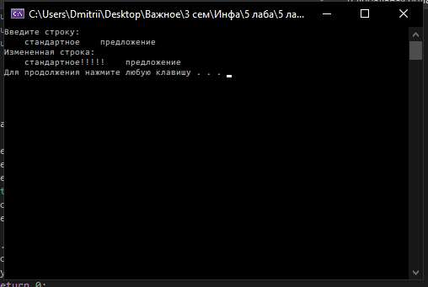

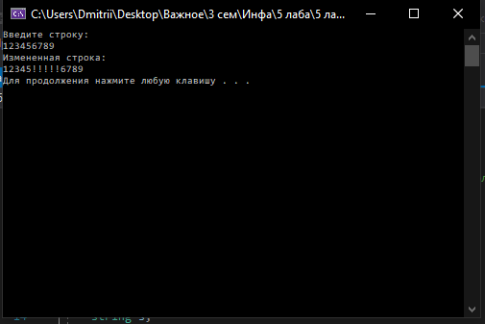

***2 задание***

***Состав данных***

|  |  |  |  |
| --- | --- | --- | --- |
| **Имя** | **Смысл** | **Тип** | **Структура** |
| Исходные данные | | | |
| **s** | заданная строка | символьный | символьная строка |
| **first** | запоминает индекс первой буквы первого слова | целый | простая переменная |
| **second** | запоминает индекс последней буквы первого слова | целый | простая переменная |
| **third** | запоминает индекс первой буквы второго слова | целый | простая переменная |
| **fourth** | запоминает индекс последней буквы второго слова | целый | простая переменная |

***Форма ввода***

|  |
| --- |
| Введите строку:  <s> |

***Форма вывода***

|  |
| --- |
| Измененная строка:  <s> |

***Блок схема программы***

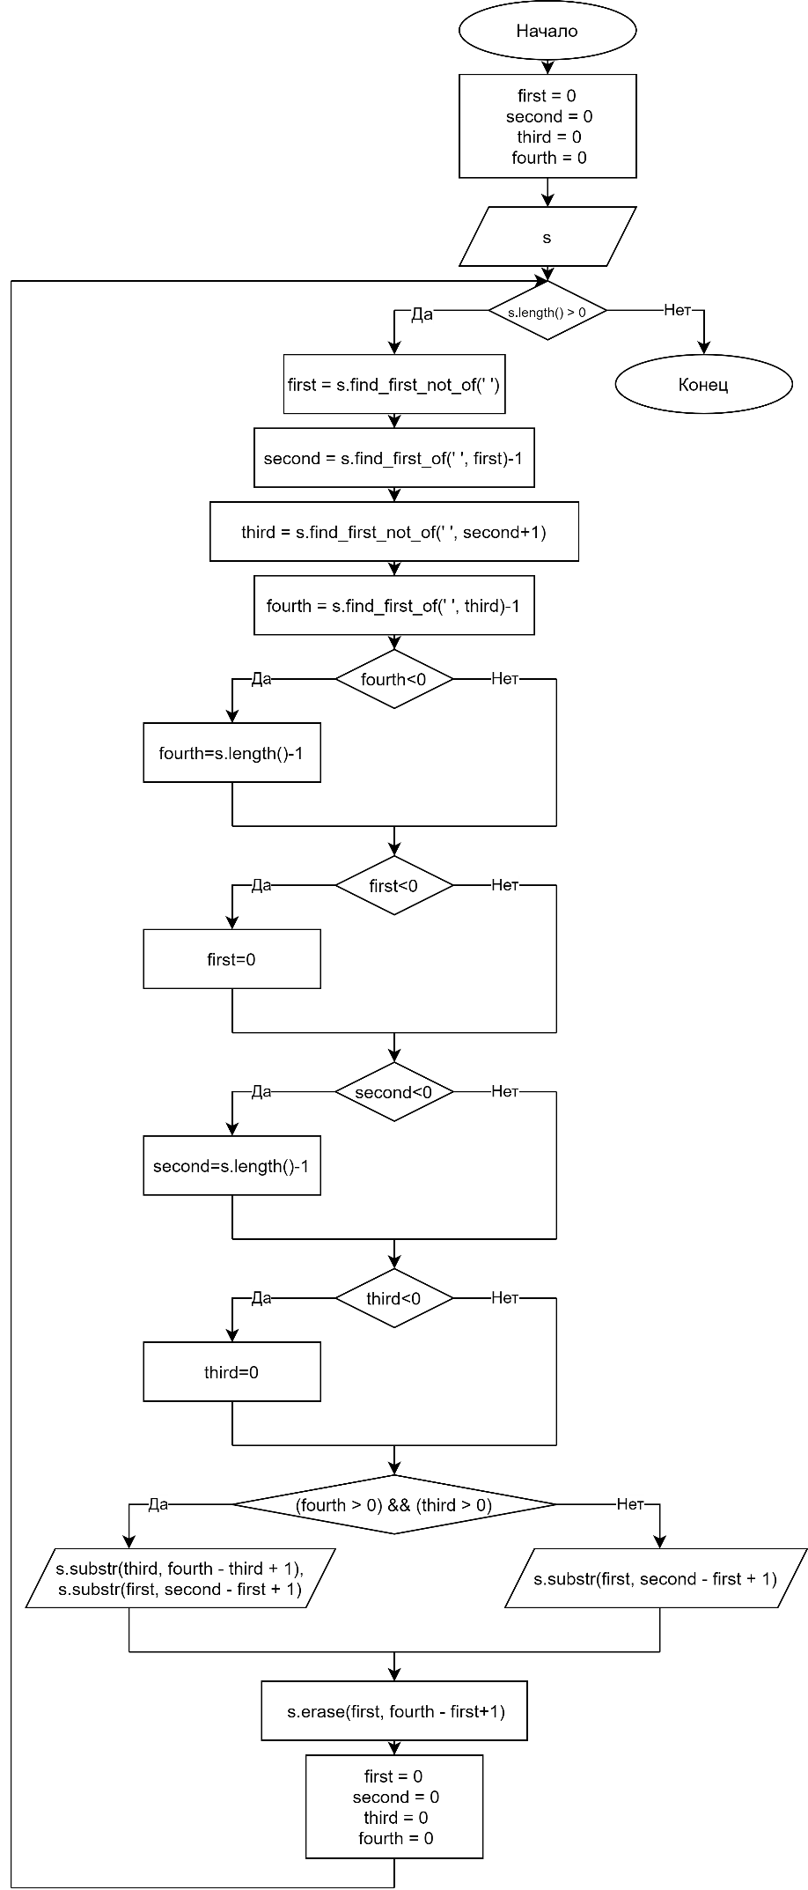

***Код программы***

#include <iostream>

#include <string>

#include <windows.h>

using namespace std;

// 2. Написать программу, которая вводит текст, состоящий из нескольких предложений, и выводит его на экран, меняя местами каждые два соседних слова.

int main()

{

setlocale(LC_ALL, "Russian");

SetConsoleCP(1251);

SetConsoleOutputCP(1251);

string s;

int first = 0, second = 0, third = 0, fourth = 0;

cout << "Введите строку:\n";

getline(cin, s);

cout << "Измененная строка:\n";

while (s.length() > 0)

{

first = s.find_first_not_of(' ');

second = s.find_first_of(' ', first)-1;

third = s.find_first_not_of(' ', second+1);

fourth = s.find_first_of(' ', third)-1;

if (fourth < 0) fourth = s.length() - 1;

if (first < 0) first = 0;

if (second < 0) second = s.length() - 1;

if (third < 0) third = 0;

if ((fourth > 0) && (third > 0)) cout << s.substr(third, fourth - third + 1) << " " << s.substr(first, second - first + 1) << " ";

else cout << s.substr(first, second - first + 1);

s.erase(first, fourth - first+1);

first = 0; second = 0; third = 0; fourth = 0;

}

return 0;

}

